508: ESTADÍSTICA EN DISEÑO INDUSTRIAL.

PRÁCTICAS DE STATGRAPHICS.

CURSO 2003/04. PRÁCTICA 4.

PRÁCTICA 4: DISTRIBUCIONES. TEORIA

En esta práctica veremos cómo calcular probabilidades, valores críticos y gráficos para distintas distribuciones de probabilidad presentadas en las clases de teoría del tema 4 dedicado a variables discretas y del 5 dedicado a variables continuas.

- Cómo seleccionar y representar una distribución de probabilidad

Entramos en el menú Plot > Probability Distributions. Escogemos la distribución de probabilidad con la que queremos trabajar.

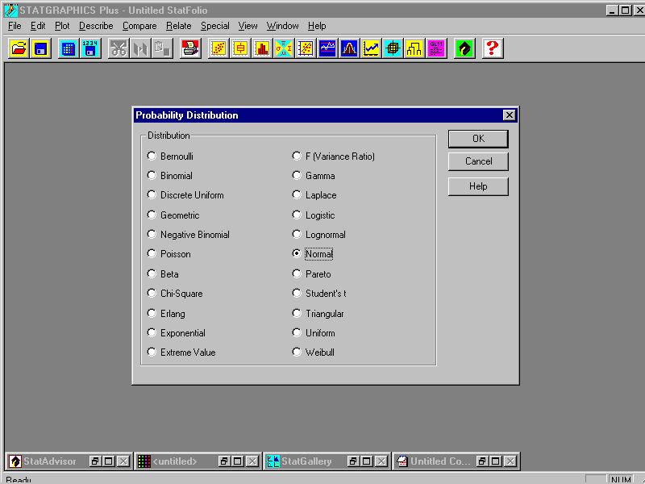

- Para seleccionar el valor de los parámetros → botón derecho del ratón → Analysis options: según la distribución, los parámetros indicarán aspectos distintos. Por ejemplo:

Binomial: p (event prob.) y n (trials)
Poisson: Media (mean)
Normal: Media (mean) y Desviación típica (std. deviation)
Exponencial: Media
Weibull: α (scale), β (shape)
Uniforme: a (lower limit) y b (upper limit)
Otras: grados de libertad (degrees of freedom)

- Podemos estudiar a la vez una misma distribución para distintos valores de los parámetros. Para ello rellenaríamos los campos del menú Analysis options (botón derecho del ratón), tal y como indica la imagen siguiente:

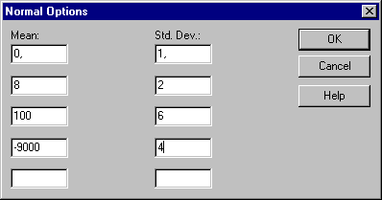
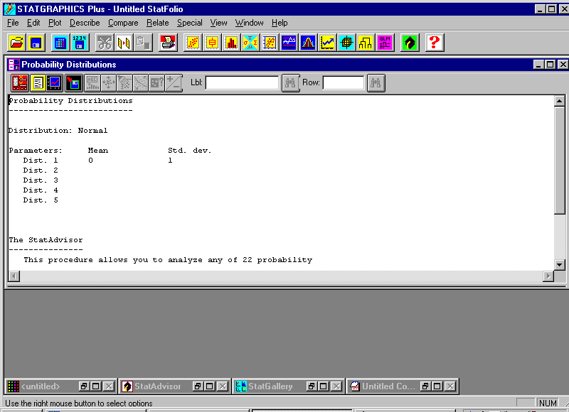

- Gráficos:

Graphical options (botón azul). De momento nos van a interesar las dos primeras opciones:

- Density/Mass Function f(x): dibuja la función de densidad (caso continuo) (tema 1 pto. 1.5 y tema 5, pto. 5.1) o de probabilidad (caso discreto) (gráficos tema 4, f(x)=P(X=x)).
- CDF (Cumulative density function): dibuja la función de distribución acumulada: F(x)= P(X ≤ x) (temas 4 y 5).

- Cálculo de la función de distribución (probabilidades)

Una vez seleccionada la distribución con los parámetros correctos (uno o varios, según nos interese), podemos calcular distintas probabilidades → Tabular options (botón amarillo) → Cumulative Distribution. Además con Pane Options (botón derecho del ratón), podemos escoger los valores que interesen.

Variables discretas y continuas: lower tail area: P(X<x)
Variables discretas y continuas: upper tail area: P(X>x)
Variables discretas: probability mass: P(X=x)
Variables continuas: probability density : f(x)
Recuerda: F(x) = P(X ≤ x)

- Cálculo de los valores críticos

En el apartado anterior hemos calculado probabilidades, pero ¿cómo calcular aquel valor a de la variable tal que $P\left(X≤a\right)=0\text{.}\text{95}$? a es el 0.95-cuantil.

En la misma ventana en la que estamos trabajando hasta ahora →Tabular options (botón amarillo) → Inverse CDF.

La opción Pane Options que nos aparecerá al pulsar el botón derecho del ratón nos permitirá trabajar con las probabilidades que nos interesen.

- Generación de números aleatorios.

→ Tabular Options (botón amarillo) →Random Numbers →botón derecho del ratón Pane Options → le decimos la cantidad de números aleatorios que queremos generar de la distribución seleccionada → pulsamos el cuarto botón de la ventana (Save), marcamos save (en Target variable introducimos el nombre de la variable) y OK.

Si en algún momento queremos ver los datos que hemos generado, lo podemos hacer acudiendo a la ventana donde normalmente se introducen los valores de los datos.

Así es como hemos estado generando nuestros datos de las prácticas anteriores. Si quisiéramos comprobar si estos datos generados aleatoriamente u otros obtenidos por otros medios (datos reales), siguen una determinada distribución, tendríamos muchas alternativas para comprobarlo. Algunas las podemos encontrar en: Describe > Distribution Fitting > Uncensored data. Tanto en tabular options (botón amarillo) como en graphical options (botón azul) tenemos muchas opciones entre las que elegir (si quieres saber que calcula cada una, consulta la ayuda). En esta práctica escogeremos: graphical options > frequency histogram. Con esta opción, se dibuja el histograma de los datos y se superpone la función de densidad teórica que hayamos elegido (caso continuo).

PRÁCTICA 4: DISTRIBUCIONES. PROBLEMAS

1. Contesta los siguientes apartados que hacen referencia a la distribución Normal (N(media, desviación típica)) (Tema 5). Voy a denotar por d, los 4 últimos dígitos de tu DNI. Por ejemplo, si tu DNI es: 12345678, entonces d=5678.

- Para la función N(d,1), calcula:
- P(X ≤ d – 1) = F(d –1) y P(X>d+1) = 1 – F(d +1), ¿qué relación hay entre ambos valores?
- f(d + 1) y f(d - 1), ¿qué relación hay entre ambos valores?

- Dibuja la función de densidad de la N(d,1), de N(d, 0.5) y N(d,3), en una misma gráfica, ¿qué observas?
- Dibuja la función de densidad de N(d,1), N(d + 10,1), N(d - 5,1), en una misma gráfica, ¿qué observas?

2. El tiempo de duración de un ensamble mecánico en una prueba de vibración tiene una distribución Exponencial con media 400 horas. Calcula:

a) ¿Cuál es la probabilidad de que el ensamble falle durante la prueba en menos de 100 horas?
b) ¿Cuál es la probabilidad de que el ensamble trabaje durante más de 500 horas antes de que falle?
- Si el ensamble se ha probado durante 400 horas sin fallo alguno, ¿cuál es la probabilidad de que falle en las siguientes 100 horas?

3. Calcula los siguientes cuantiles:
Recuerda: P(X>x) = 1- P(X ≤ x)

- X ~ N(d, 1), P(X ≤ a) =0.95
- X ~ Uniforme(d, d +1), P(X > a) = 0.75
- X ~ t_{d} (t de Student con d grados de libertad), P(X ≤ a)=0.5
- X ~ χ²_{d} ( Chi cuadrado con d grados de libertad), P(X ≤ a)=0.5

4. Dibuja la gráfica de la función de densidad de una F de Snedecor con grados de libertad d para el numerador y 4 para el denominador.

5. En este ejercicio comprobaremos algunas aproximaciones:

- En el tema 4 vimos como una Binomial se aproximaba a la Poisson si n era grande, p pequeña y n·p moderada. Comprobémoslo en este apartado.

Calcula:
- para una Binomial Bi(n=d, p=0.0001) : P(X <1) y P(X≤ 1)
- para Po(0.0001·d): P(X <1) y P(X≤ 1)

A continuación comprobaremos algunas aplicaciones del teorema central del límite (en los complementos del tema 5 puedes encontrarlas):

- Vamos a comprobar ahora que una Poisson(λ), con λ grande puede aproximarse mediante una Normal de media λ y varianza λ. Veamos como Po(d), se aproxima a N(d, $\sqrt{d}$) si d es grande. Para ello dibuja ambas gráficas (la f(x)) (si es necesario pon los mismos ejes para observarlo mejor).

c) Vamos a comprobar ahora que una Binomial(n,p), cuando n es grande y ni p ni q = 1 – p cercanas a cero, podemos aproximarla por una Normal de media n·p y varianza n·p·q. Lo haremos calculando:

- Para Binomial(p=0.5,n=100): P(X ≤50)
- para Normal(50,σ=5) : P(X<50.5) (debemos hacer una corrección de continuidad, por aproximar una distribución discreta por una continua)

6. Vamos a comprobar el siguiente resultado:
Si X1 ~ N(μ_{X1}, σ²_{X1}), X2 ~ N(μ_{x2}, σ²_{x2}) y son independientes, entonces X= X1 +X2 tiene una distribución N(μ_{X1} +μ_{x2}, σ²_{X1} + σ²_{x2}) (OJO: ahora σ² es la varianza)
Para comprobar este resultado, vamos a generar dos distribuciones normales, las sumaremos y veremos que su distribución también es normal.

- Genera una muestra de 100 datos normales con media d y desviación típica 1 (llama a esta variable X1)
- Genera una muestra de 100 datos normales con media 6 y desviación típica 2 (llama a esta variable X2)
- Genera la variable X=X1+X2 (selecciona una columna vacía, Edit > Generate data)
- Comprueba mediante un gráfico (tal y como se ha explicado en la página 4 de esta práctica), que X sigue una distribución normal, con media d +6 y desviación típica $\sqrt{5}$

